2018年2月27日

報道関係各位

プラントロニクス、
プレミアムなオーディオとマルチデバイス接続に対応した
UC（ユニファイド・コミュニケーション）向け
USBヘッドセットシリーズに「Blackwire 3200シリーズ」の追加発売を発表

日本プラントロニクス株式会社（所在地：東京都千代田区 代表取締役社長：村田浩志）は、オフィスワーカーが使用しているデスクトップパソコン、ノートパソコンやスマートフォンにシームレスに接続可能で一日中快適な装着感と高品質なビジネス通話を実現するUSBヘッドセット「Blackwire 3200シリーズ」(ブラックワイヤー 3200シリーズ)を、2018年2月27日（火）より正規代理店を通じて販売いたします。

Blackwire（ブラックワイヤー）シリーズは、働き方改革に伴うテレワークや在宅勤務に最適なUC（ユニファイド・コミュニケーション）対応USBヘッドセットです。ある調査によるとオフィスワーカーは、周囲の騒音や他人の話し声で気が散り、集中力と生産性を高めるためのオーディオデバイスを必要としています。Blackwire 3200シリーズは、現行Blackwire 300シリーズのノイズキャンセル機能や装着感を向上させただけではなく、利用者のモチベーションと集中力を高めるプレミアム感とカジュアル感を兼ね備えたデザイン性も魅力的なオーディオデバイスです。

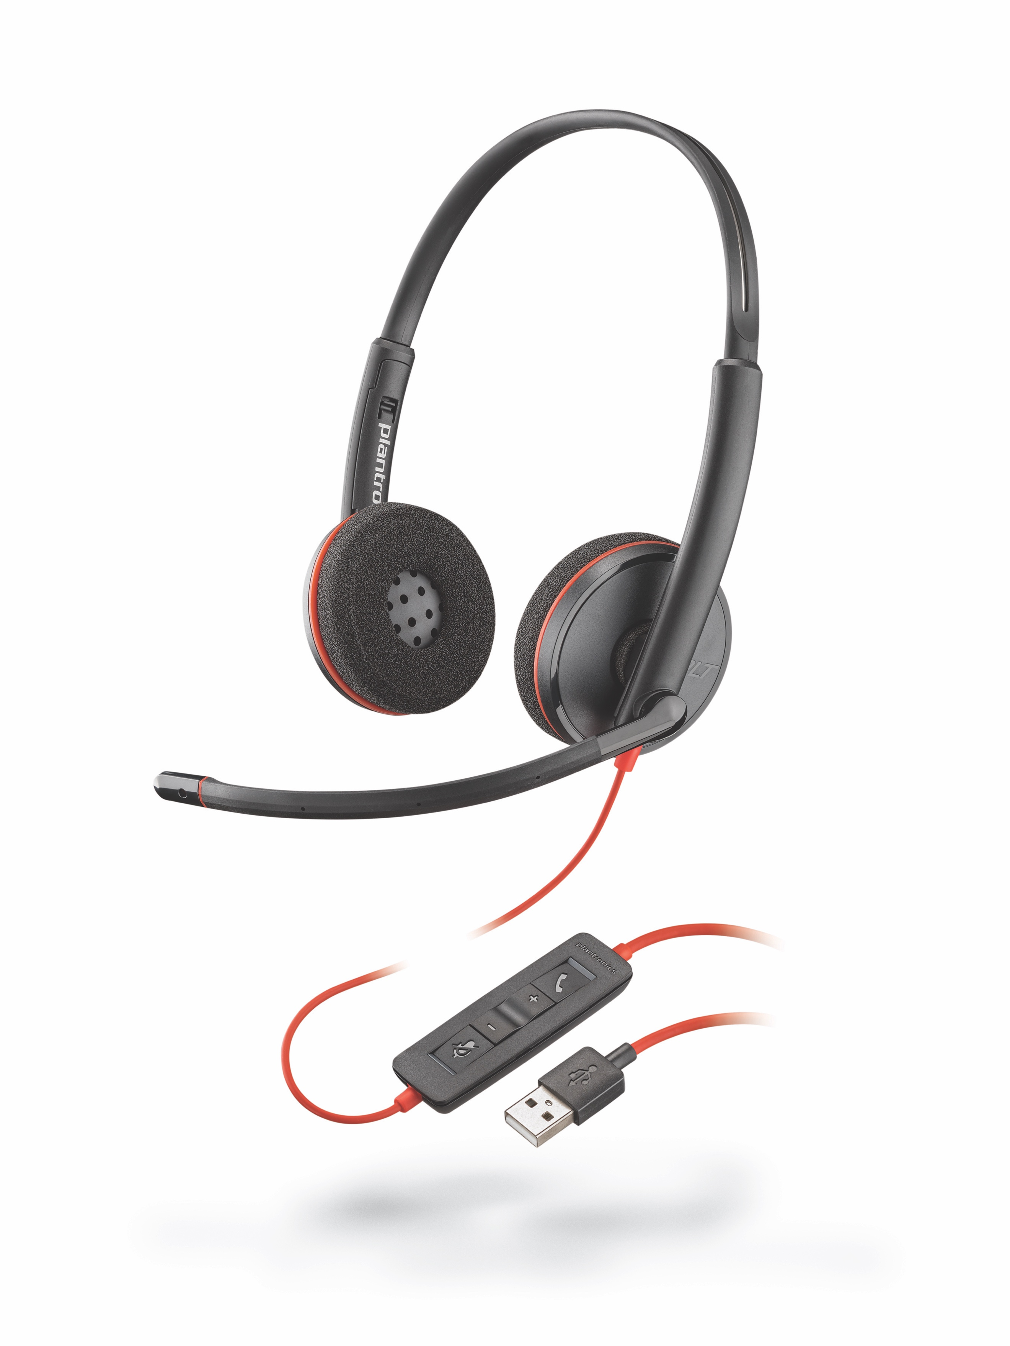
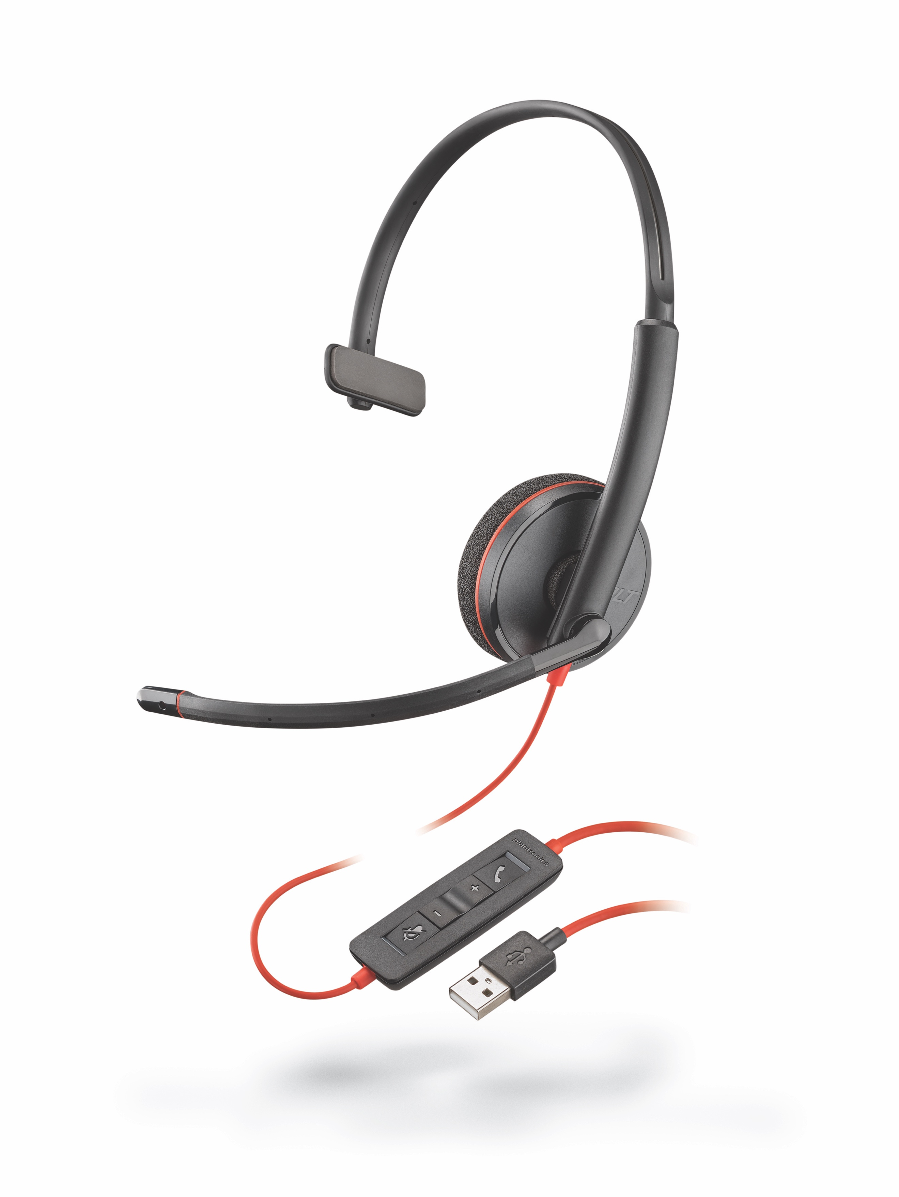
Blackwire 3200シリーズには、片耳と両耳の両モデルに、USB-AタイプとUSB-Cタイプ、3.5㎜ジャック対応のUSB-AタイプとUSB-Cタイプの計8モデルから利用シーンに応じて選択可能で、マイクロソフト社のSkype For Businessやシスコ社の JabberなどのUC（ユニファイド・コミュニケーション）アプリケーションと共に使用することができます。
Blackwire C3210 USB-Aタイプ
Blackwire C3220 USB-Aタイプ
Blackwire C3225 USB-Aタイプ
Blackwire C3215 USB-Aタイプ
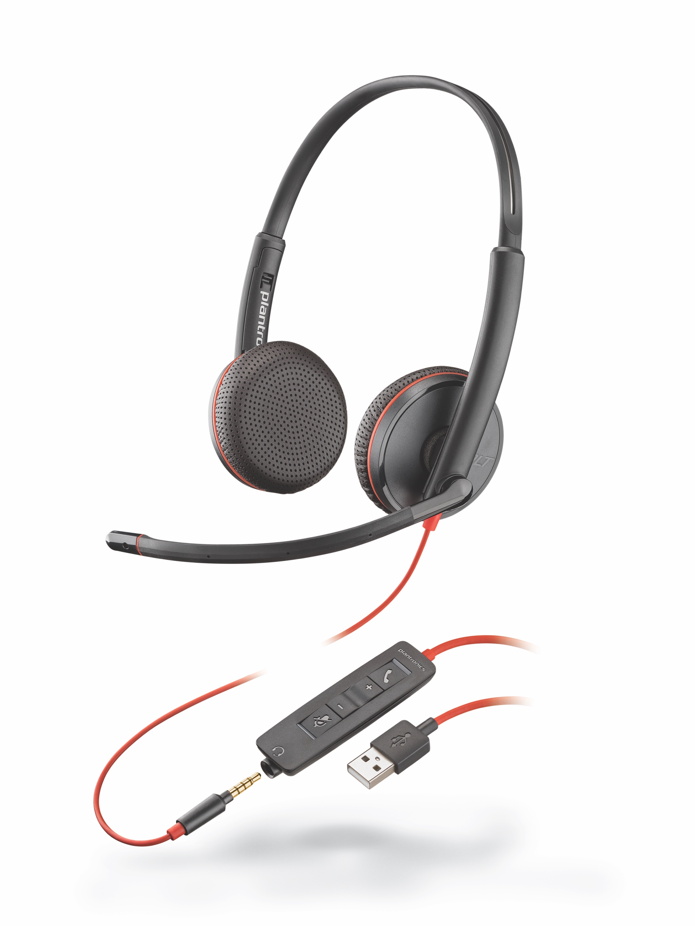
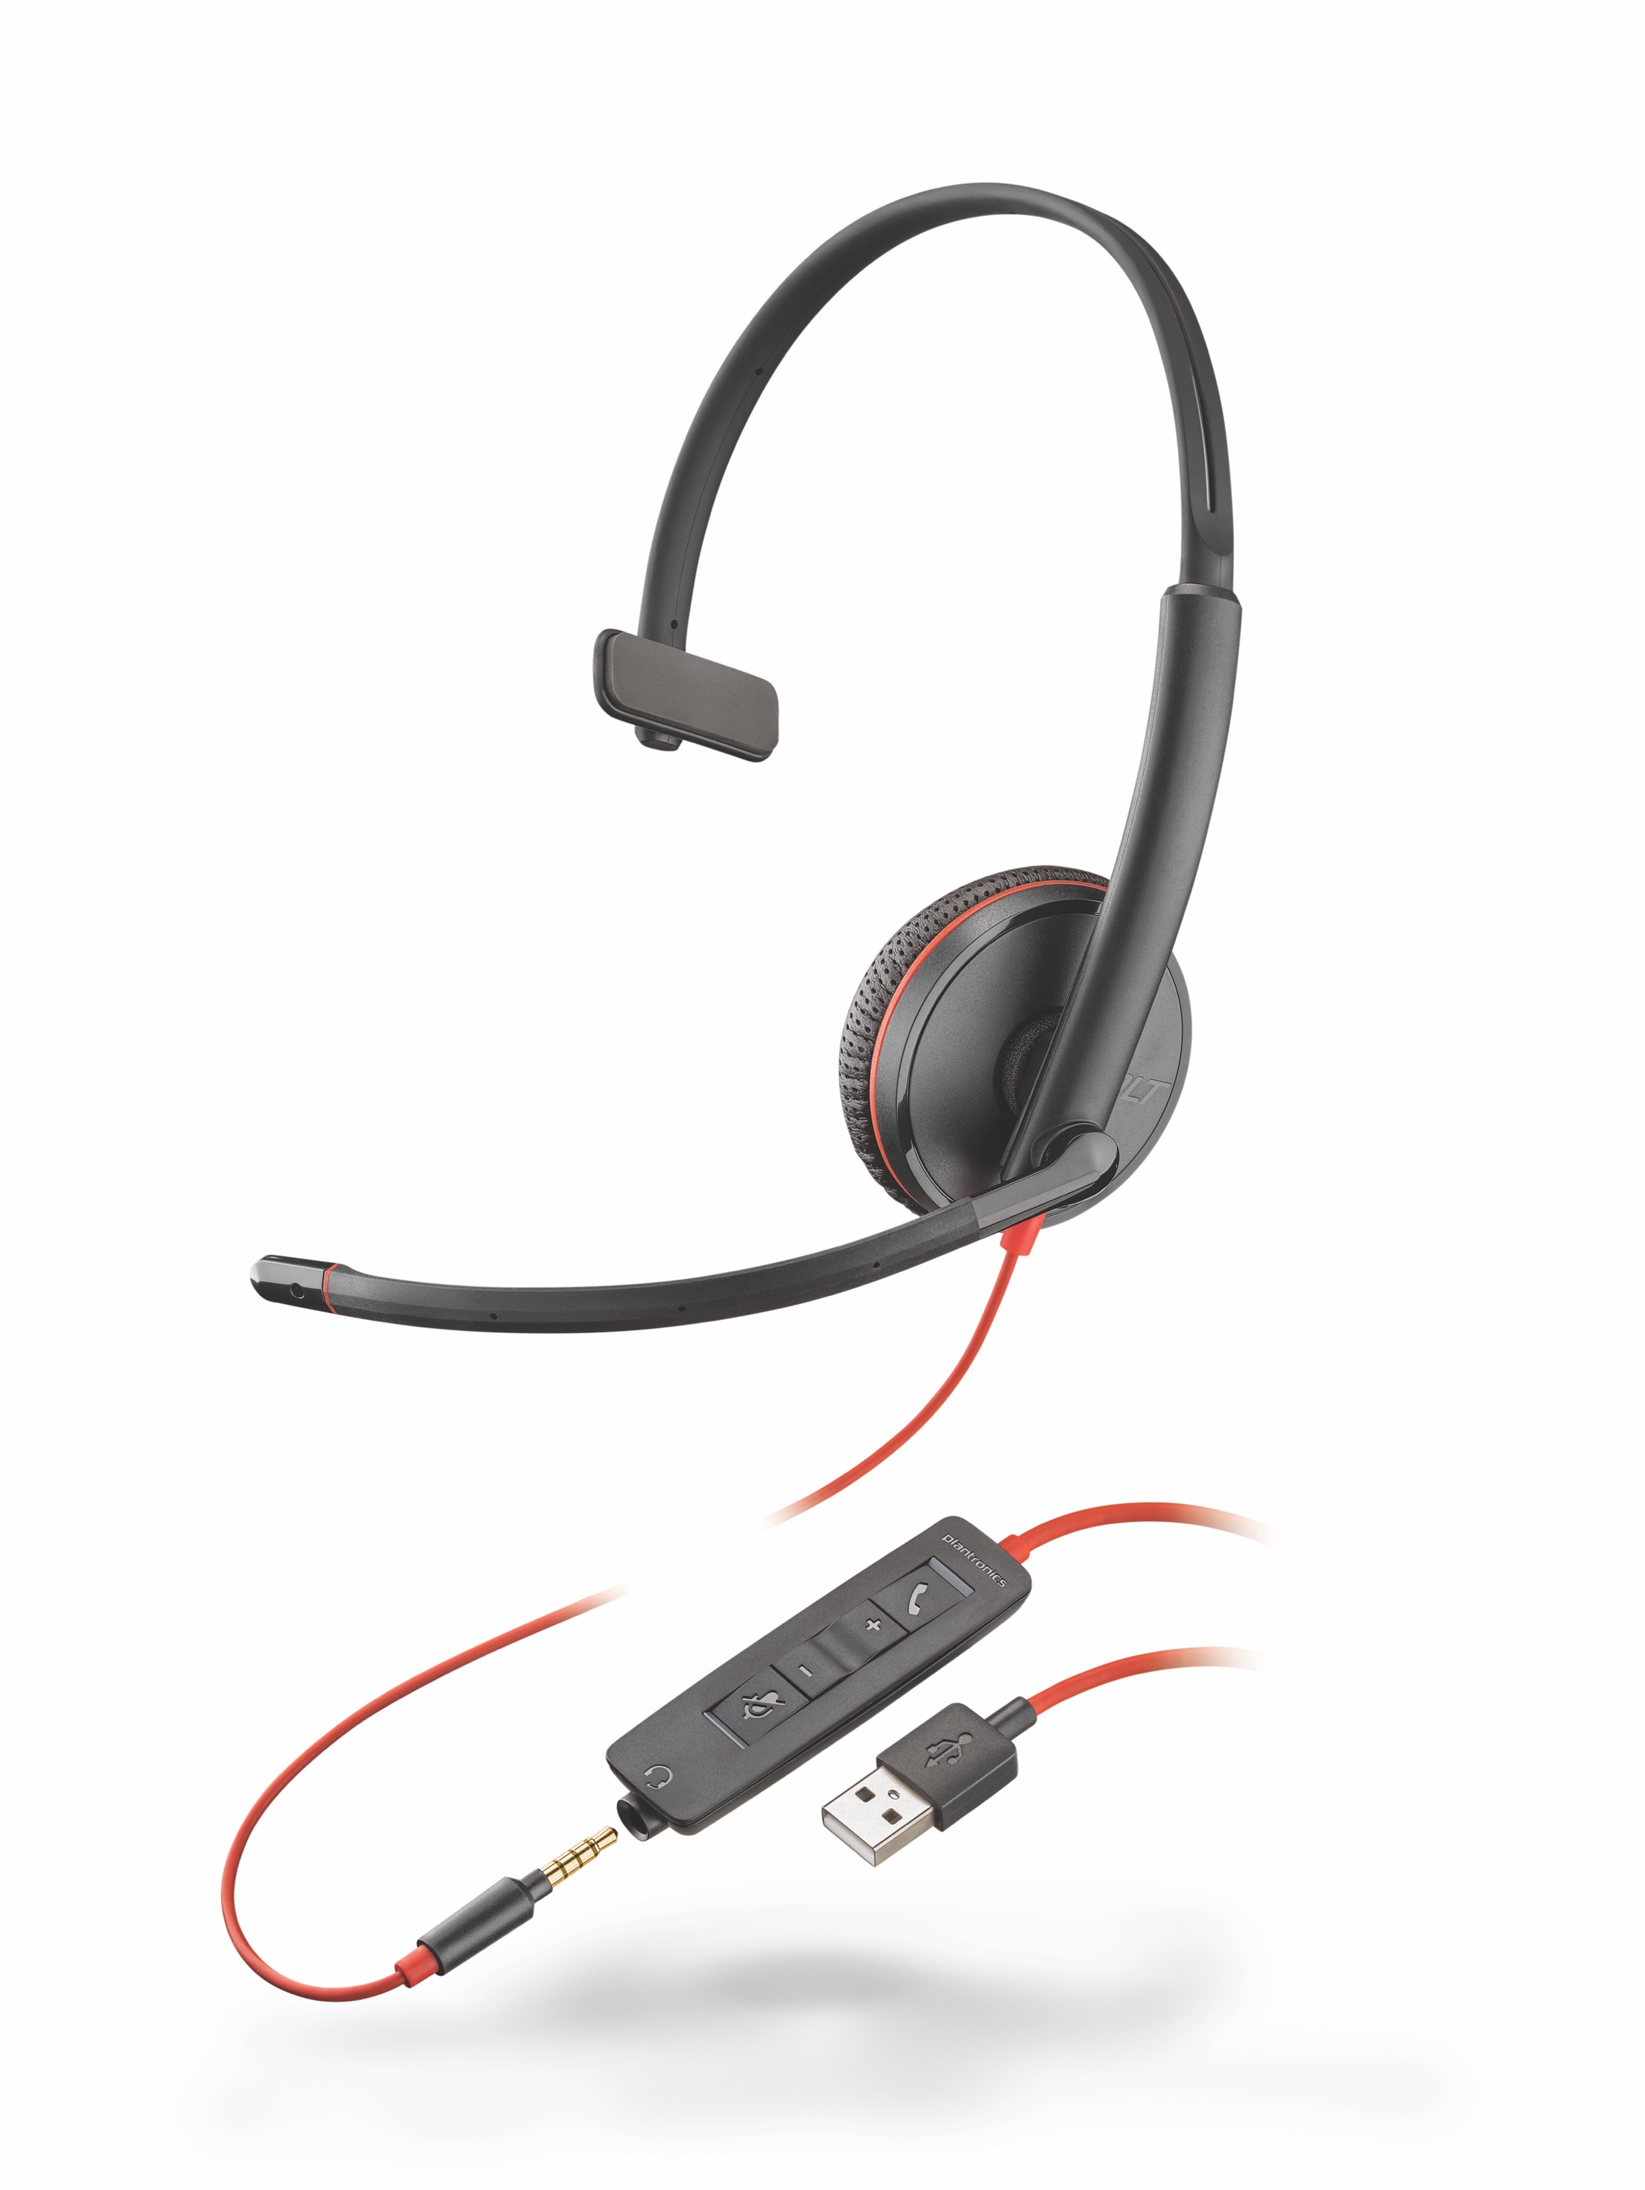
■Blackwire 3200シリーズの特長について
- 長時間の会議やPC電話でも高い快適性を実現します。
- ノイズキャンセルマイクにより周囲の雑音をカットし、ビジネス通話に求められる高品質な音声を実現します。
- 利用シーンに応じてモノラルタイプ（C3210/C3215）またはHi-Fiステレオタイプ（C3220/C3225）の2種類からUSB-AタイプまたはUSB-Cタイプを選択可能です。
- 3.5㎜ジャック搭載モデルは、スマートフォンやタブレットに接続可能です。
- 操作感抜群のインラインコントロールにより、ワンタッチで簡単に着信応答、通話終了、音量調節とミュートオン・オフを操作できます。

■Plantronics Manager Pro™について
Plantronics Manager Pro™（プラントロニクスマネージャープロ）は、顧客対応のための全てのヘッドセット機器を一元で管理・統合・設定し、ビジネスにおけるコミュニケーションの最適化や顧客満足度の向上を実現させます。Plantronics Manager Pro™があれば、IT管理者は ヘッドセット機器の管理、設定、ファームウェアの更新、バージョンや操作方法の統一を一元管理できる新しいマネージメントツールです。Plantronics Manager Pro™はBlackwire（ブラックワイヤー） シリーズとは別売のサブスクリプションサービスとしてご利用いただけます。

■プラントロニクスについて
プラントロニクスは、通信産業におけるオーディオデバイスのグローバルリーダーです。集中できる環境で、シンプルかつ明瞭なコミュニケーションを実現するお客様の最も重要なコミュニケーションニーズをサポートするソリューションを開発しています。プラントロニクスのソリューションは、個人にも企業にも世界中で幅広く使われており、オープンオフィス環境では最適な選択です。 Unified Communications（ユニファイド・コミュニケーション） およびカスタマーサービスからデータ分析およびBluetoothヘッドセットまで、プラントロニクス はお客様が今必要な高品質コミュニケーションのソリューションを、絶え間ない改革を続けながら提供いたします。詳細は www.plantronics.com を参照ください。
Bluetooth 商標はBluetooth SIG, Inc.が所有しており、Plantronics, Inc. は同社から使用許諾ライセンスを得てこの商標を使用しています。その他の商標はすべて、各所有者に帰属します。

Blackwire 3200シリーズの 製品詳細

発売日 | 2018年2月27日（火）
接続先 | PC（USB-A/USB-C経由）、モバイルデバイス及ぶタブレット（3.5㎜ジャック経由）、及びUSB-C対応デバイス
オーディオ性能 | - モノラルタイプ（C3210/C3215）またはHi-Fiステレオタイプ（C3220/C3225）の2種類からUSB-AタイプまたはUSB-Cタイプを選択可能  - マイク周波数特性:100Hz～10kHz(最大6,800HzのPCワイドバンド音声テレフォニーに最適）  - 20Hz～20kHzの出力に対応  - 高性能デジタル信号処理（DSP）機能  - ノイズキャンセルマイク搭載  - Plantronics Hubソフトウェアを使用することで音声機能を調整可能（ミュートオン・オフ、音量調整）
聴覚保護機能 | 118dBAを超える音量から耳を保護し、通話時に過大音響防止機能が信号レベルの大幅且つ急激な音量の増加を検知し除去
モデル名 | 基本仕様 | 保証期間 | 品番（P/N） | 標準価格(税抜)
Blackwire C3210 USB-A | Skype for Business, Microsoft Lync, Avaya, CiscoなどのUCアプリケーションやソフトフォン対応モデル | 2年間 | 209744-101 | 5,000円
Blackwire C3210 USB-C |  | 2年間 | 209748-101 | 5,000円
Blackwire C3220 USB-A |  | 2年間 | 209745-101 | 5,500円
Blackwire C3220 USB-C |  | 2年間 | 209749-101 | 5,500円
Blackwire C3215 USB-A |  | 2年間 | 209746-101 | 8,200円
Blackwire C3215 USB-C |  | 2年間 | 209750-101 | 8,200円
Blackwire C3225 USB-A |  | 2年間 | 209747-101 | 8,800円
Blackwire C3225 USB-C |  | 2年間 | 209751-101 | 8,800円
製品画像 | 本リリース内の画像をご利用ください。

【本リリース関するお問い合わせ先】
日本プラントロニクス株式会社 担当：荒川 TEL：03-3509-6400
株式会社コプロシステム 担当：木村、大久保 TEL：03-5424-4051
月～金 9：00～17：00 （土日祝祭日は除く）

